开题模块操作手册

1. 学生登录系统后，点击“学位管理”-“我的论文开题”

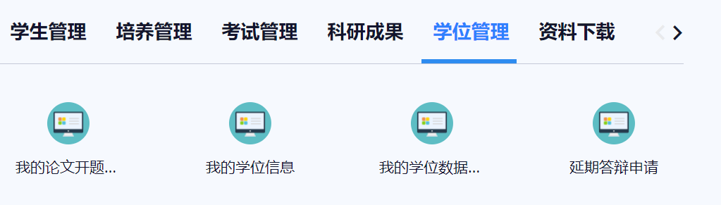

1. 学生在系统填写相关内容，“主要内容”简略填写主要研究内容即可，上传选课报告，选题报告的模板可在网页顶部下载，填写完毕点击“保存”“提交”。

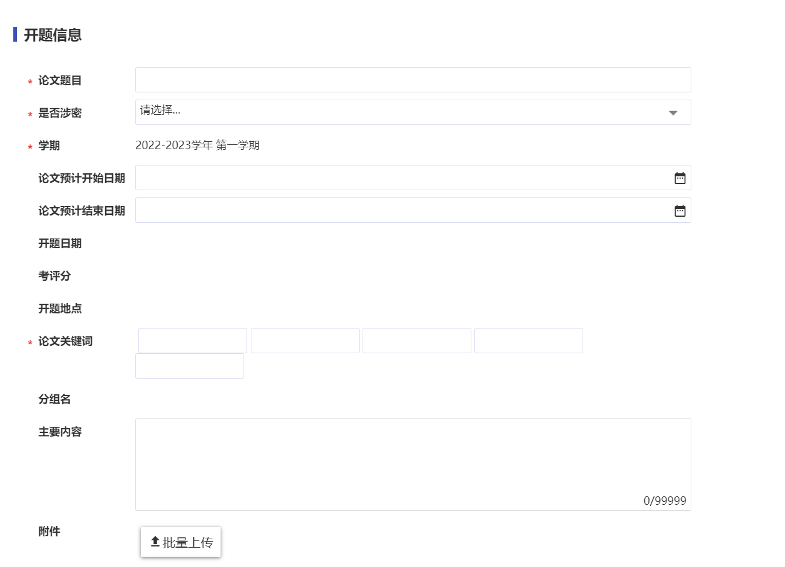

1. 导师登录系统后，点击“学位管理”-“论文开题管理”，进入点击“审核”，在展开页面中可以查看学生填写的开题信息，以及下载查看选题报告，根据需要点击“通过”或“退回”，退回时可以填写修改意见。

